ENCAPADORA DE CORRUGADO AUTOMÁTICA GT-A 1300/1450/1600

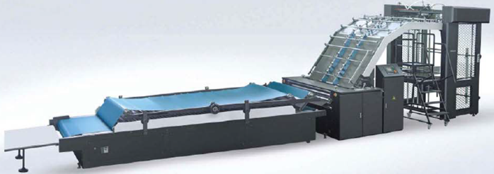

CARACTERISTICAS

- Alimentación automática para la hoja superior y la hoja inferior.
- Control integrado con PLC que proporciona un fácil funcionamiento evitando problemas de inyección durante la producción. La seguridad del usuario se ha tenido en cuenta y se utiliza ampliamente en el diseño de la máquina.
- Componentes de famosa marca internacional, las piezas eléctricas se utilizan en la parte funcionamiento crítico de la máquina.
- Adopta capa frontal elástica. La hoja inferior no excede a la superior. El frente y reverso de las hoja entre la primera y la ultima se pueden ajustar.
- Adecuado para la laminación de cartón corrugado de más de 300g/02 con tapa y laminado con cartón corrugado A/B/C/D/E.

Especificaciones

Modelo | GT-A 1300 | GT-A 1450 | GT-A 1600
Tamaño máximo de hoja | 1300 x 1100 mm | 1450 x 1100 mm | 1600 x 1200 mm
Tamaño mínimo de hoja | 400 x 400 mm | 400 x 400 mm | 400 x 400 mm
Consumo eléctrico total | 15 kw | 15 kw | 15 kw
Peso de tapa de cartón | ≥ 200gsm | ≥ 200gsm | ≥ 200gsm
Tolerancia de laminado | ± 1.5 mm | ± 1.5 mm | ± 1.5 mm
Velocidad máxima | 5000 hph | 5000 hph | 500 hph
Peso | 5.8T | 6.5T | 7.2T
Dimensiones (Largo x Ancho x Alto) | 11500 x 1900 x 2500 mm | 11500 x 2100 x 2500 mm | 11500 x 2450 x 2500 mm

